ΝΙΚΟΛΑΟΣ ΒΛΑΧΑΔΗΣ
ΙΑΤΡΟΣ ΜΑΙΕΥΤΗΡΑΣ-ΓΥΝΑΙΚΟΛΟΓΟΣ
ΣΥΝΤΟΜΟ ΒΙΟΓΡΑΦΙΚΟ ΣΗΜΕΙΩΜΑ

Email: nvlachadis@uniwa.gr
Τηλ: 6976658565

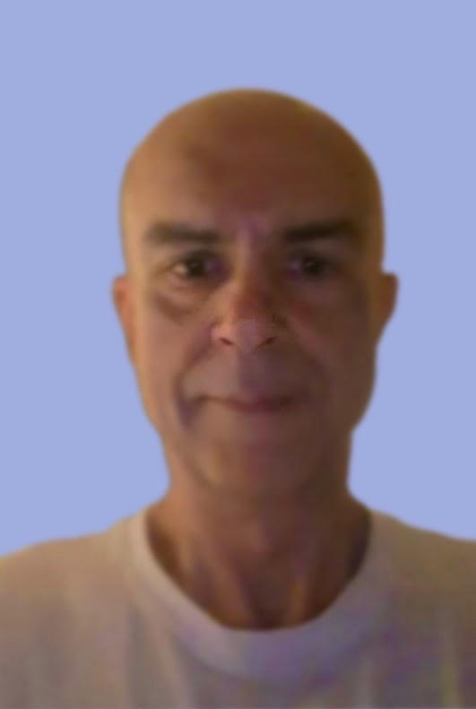

Ο Νικόλαος Βλαχάδης αποφοίτησε με Άριστα από την Ιατρική Σχολή του Εθνικού και Καποδιστριακού Πανεπιστημίου Αθηνών και ειδικεύτηκε στη Μαιευτική-Γυναικολογία στο Νοσοκομείο “Λαϊκό” και το Νοσοκομείο “Αλεξάνδρα” στην Αθήνα.
Έλαβε Μεταπτυχιακό Δίπλωμα στη Δημόσια Υγεία από την Εθνική Σχολή Δημόσιας Υγείας με βαθμό Άριστα και θέμα μεταπτυχιακής διπλωματικής εργασίας το Σακχαρώδη Διαβήτη Κύησης.
Στη συνέχεια, έλαβε Μεταπτυχιακό Δίπλωμα στην “Έρευνα στη Γυναικεία Αναπαραγωγή” από την Ιατρική Σχολή του Εθνικού και Καποδιστριακού Πανεπιστημίου Αθηνών με βαθμό Άριστα.
Είναι Αριστούχος Διδάκτωρ της Ιατρικής Σχολής του Εθνικού και Καποδιστριακού Πανεπιστημίου Αθηνών με θέμα διατριβής τη Γενετική Επιδημιολογία των αποβολών και των αποτυχιών εμφύτευσης μετά εξωσωματική γονιμοποίηση.
Εργάζεται στο Εθνικό Σύστημα Υγείας ως Μαιευτήρας-Γυναικολόγος με βαθμό Επιμελητή Α΄.
Έχει μετεκπαιδευτεί στην Μαιευτική και Γυναικολογική Υπερηχογραφία και την Εμβρυομητρική Ιατρική στο Νοσοκομείο “Έλενα Βενιζέλου” στην Αθήνα.
Έχει παρακολουθήσει και συμμετάσχει σε περισσότερα από 300 ελληνικά και διεθνή ιατρικά επιστημονικά συνέδρια και σεμινάρια.
Το ερευνητικό και συγγραφικό του έργο περιλαμβάνει περισσότερες από 300 δημοσιεύσεις σε επιστημονικά περιοδικά και πρακτικά ιατρικών συνεδρίων, με περισσότερες από 1.300 παραθέσεις.
Στα ερευνητικά του ενδιαφέροντα περιλαμβάνονται η Επιδημιολογία και η Παθολογία της κύησης, η Εμβρυομητρική Ιατρική, και η Ενδοκρινολογία της Αναπαραγωγής.
Τα τελευταία 10 έτη διδάσκει προπτυχιακά και μεταπτυχιακά μαθήματα Μαιευτικής, Γυναικολογίας, Επιδημιολογίας, Βιοστατιστικής, και Πληθυσμιακής Γενετικής στο Πανεπιστήμιο Δυτικής Αττικής και την Ιατρική Σχολή του Εθνικού και Καποδιστριακού Πανεπιστημίου Αθηνών.

